«Если вы удачно выберете труд и вложите в него свою душу,
то счастье само отыщет вас».

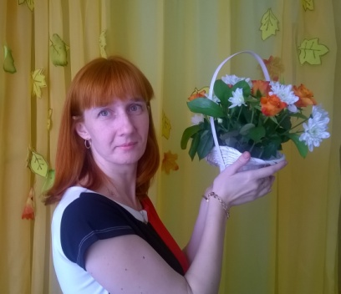 КОРКУНОВА ЕВГЕНИЯ СЕРГЕЕВНА, воспитатель

Труд воспитателя можно сравнить с трудом садовника, выращивающего различные растения. Одно растение любит яркий свет солнца, другое - прохладную тень;
Одно любит берег ручья, другое высохшую горную вершину. Одно растение лучше всего произрастает на песчаной почве, другое - на жирной глинистой.
Каждому нужен особый, только для него подходящий уход, иначе оно не достигнет совершенства в своем развитии.
Абдул-Баха
Образование и квалификация: Высшее
Калининградский Институт Управления «Государственное и муниципальное управление», 2017 г.
Муниципальное образовательное учреждение среднего профессионального образования Педагогическое училище города Калининграда «Воспитатель детей дошкольного возраста» 1999 г.
Дополнительное образование и повышение квалификации:
Калининградский областной детско-юношеский центр экологии, краеведения и туризма» «Хранители природы» модуль «Организация зимних экологических прогулок в ДОУ» 2018 г.
КОИРО «Формирования личных и профессиональных компетенций педагога дошкольных образовательных организаций в области финансовой грамотности» 2017 г.
Стаж работы: педагогический стаж 19 лет
Дополнительные сведения:
Почетная грамота Министерства образования Калининградской области,
Почетная грамота Главы Пионерского городского округа.

